# МІНІСТЕРСТВО ОСВІТИ І НАУКИ УКРАЇНИ НАЦІОНАЛЬНИЙ УНІВЕРСИТЕТ “ЛЬВІВСЬКА ПОЛІТЕХНІКА”

«АВТОМАТИЗАЦІЯ ЗБІРКИ ПРОЕКТУ»

# Лабораторна робота №2

“Управління ІТ-проектами”

для студентів базового напрямку 6.050101 “Комп’ютерні науки”

**Студент:** Сущенко Д. Ю.

**Група:** КН-410

# Варіант: 22

**Кафедра:** САПР

**Перевірила:** Климкович Т. А.

# Львів – 2022

**Мета роботи:**

Ознайомитись з системами автоматизованих збірок проектів. Зрозуміти принципи їх роботи. Набути практичних навичок автоматизації збірки проекту на прикладі інструментів Maven та Grandle.

# Завдання:

1. Ознайомитись з принципами роботи систем автоматизації збірок проектів.
2. Організувати автоматизацію збірки проекту зробленого у попередній лабораторній роботі.

# Індивідуальне завдання:

Автоматизація проекту з лаб. Роб. 1 з використанням системи автоматизації CMake.

# Відповіді на контрольні запитання:

1. **Що таке автоматизація збірки проекту?**

Автоматизація збірки проекту – це заздалегідь написані сценарії, які мають виконуватись у певному подяку для побудови проекту, а також, його компонентів, так як модулі, тести і т.д.

# Які задачі вирішує автоматизація збірки?

Даний підхід спрощує збірку проекту натиснувши лише одну кнопку на панелі, або ввівши одну команду у консоль.

# Які переваги автоматизованої збірки перед ручною?

Автоматизація пришвидшує розробку, менше ризиків допустити певних помилок при виконанні збірки, кросплатформеність та можливість ділитися системою з іншими розробниками.

# Які системи автоматизації збірок ви знаєте?

CMake, Make, Ninja, Maven, Ant.

# Що таке архетип?

Архетип - це якась стандартна компоновка файлів і каталогів в проектах різного роду.

# Що таке артефакт?

Артефакт - це, будь-яка бібліотека, що зберігається в репозиторії. Це може бути якась залежність чи плагін.

1. **Поясніть зв`язок систем контролю версій з автоматизацією збірок?** Система збірки Maven дозволяє створювати нові репозиторії які будуть використовуватись в подальшому для роботи з проектом.

# Хід роботи:

Перед додавання системи збірки у проект доводилося збирати його за допомогою команд компілятора та директорія проекту виглядала так (рис. 1) і доступатися до різних модулів проекту доводилося через відносний шлях (рис. 2).

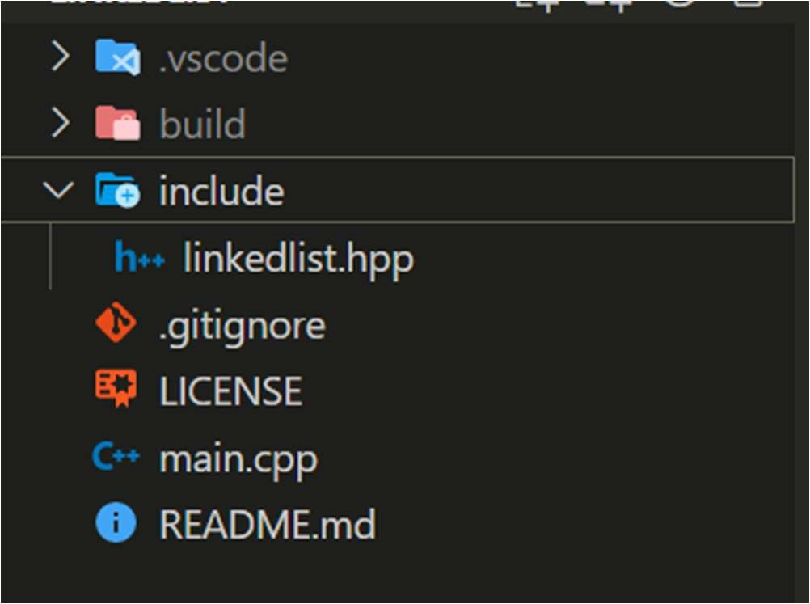

**Рис. 1 Директорія проекту без системи збірки**



**Рис. 2 Відносний шлях до модулю**

Для спрощення роботи, було додано CMakeLists.txt файл (рис. 3), який потрібний для системи збірки CMake, що дозволить автоматизувати збірку проекту, додати

абсолютні шляхи (рис. 4) та в майбутньому спростить додавання тестових файлів проекту.

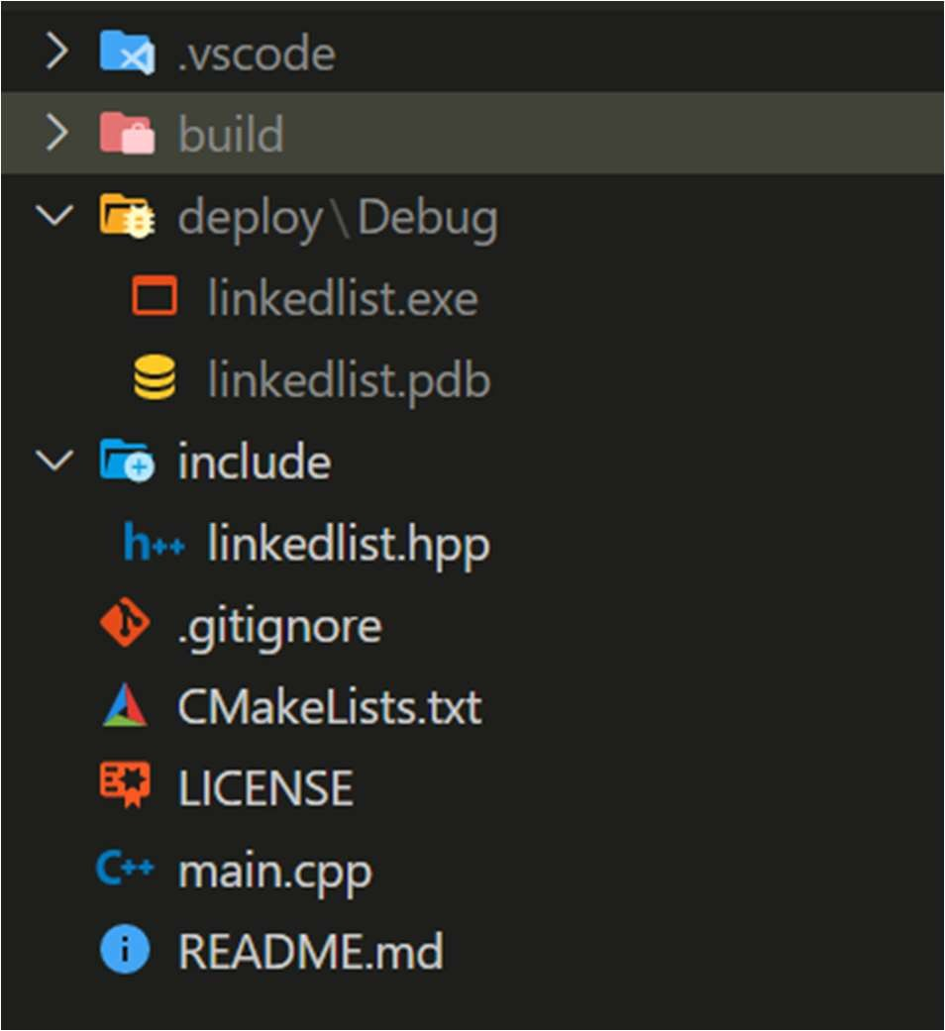

**Рис. 3 Додано CMakeLists.txt**

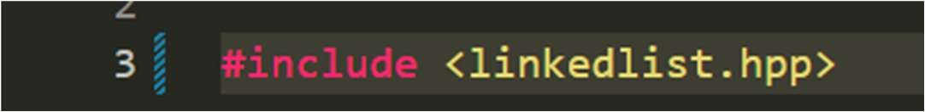

**Рис. 4 Абсолютний шлях до модулю**

# Лістинг CMake скрипту:

cmake_minimum_required(VERSION 3.15)

project(linkedlist VERSION 1.0)

set(CMAKE_CXX_STANDARD 20) set(CMAKE_CXX_STANDARD_REQUIRED True)

# - Директорія для згенерованих файлів set(CMAKE_RUNTIME_OUTPUT_DIRECTORY ${PROJECT_SOURCE_DIR}/deploy)

file(GLOB src *.cpp *.hpp *.c *.h *.cc) add_executable(linkedlist ${src})

target_include_directories(linkedlist PUBLIC "include")

**Висновок:**

В ході роботи було додано систему збірки CMake у проект для автоматизації збірки. Також, написаний скрипт CMake та додано абсолютний шлях до модуля. Усі зміни були збережені в репозиторії проекту - https://github.com/OBess/linkedlist